ĐỀ CƯƠNG ÔN TẬP GIỮA HỌC KỲ I NĂM HỌC 2025-2026
MÔN: SINH 11
I. TRẮC NGHIỆM NHIỀU LỰA CHỌN
Câu 1: Phát biểu nào không phải là một trong các dấu hiệu đặc trưng của trao đổi chất và chuyển hóa năng lượng ở sinh vật?
A. Thu nhận các chất từ môi trường và vận chuyển các chất.
B. Biến đổi các chất và chuyển hoá năng lượng và tế bào.
C. Thải các chất dư thừa ra môi trường.
D. Sự biến đổi năng lượng mà không biến đổi các chất trong tế bào.
Câu 2: Có bao nhiêu dấu hiệu đặc trưng của quá trình trao đổi chất và chuyển hóa năng lượng ở sinh vật?
A. 1. B. 2. C. 3. D. 4
Câu 3: Quá trình thu nhận các chất từ môi trường của thực vật diễn ra như thế nào?
A. Thực vật hấp thụ muối khoáng, nước, sử dụng năng lượng ánh sáng, CO₂ để tổng hợp các chất hữu cơ cần thiết cho cơ thể.
B. Thực vật lấy chất dinh dưỡng từ hệ tiêu hóa và lấy O₂ từ hệ hô hấp.
C. Thực vật tiêu thụ chất khoáng, nước, năng lượng ánh sáng, O₂ để tổng hợp các chất vô cơ cần thiết cho cơ thể.
D. Thực vật tiêu thụ chất hữu cơ và CO₂ để tổng hợp các chất hữu cơ cần thiết cho cơ thể.
Câu 4: Quá trình thu nhận các chất từ môi trường của động vật diễn ra như thế nào?
A. Động vật tiêu thụ chất khoáng, nước, năng lượng ánh sáng, CO₂ để tổng hợp các chất hữu cơ cần thiết cho cơ thể.
B. Động vật lấy chất dinh dưỡng nhờ hệ tiêu hóa và lấy O₂ nhờ hệ hô hấp.
C. Động vật tiêu thụ chất khoáng, nước, năng lượng ánh sáng, O₂ để tổng hợp các chất vô cơ cần thiết cho cơ thể.
D. Động vật tiêu thụ chất hữu cơ và CO₂ để tổng hợp các chất vô cơ cần thiết cho cơ thể.
Câu 5: Trong quá trình quang hợp, cây xanh chuyển hóa năng lượng ánh sáng mặt trời thành dạng năng lượng hóa năng thể hiện dấu hiệu đặc trưng nào sau đây?
A. Thu nhận các chất từ môi trường B. Phân giải các chất và giải phóng năng lượng
C. Tổng hợp các chất và tích lũy năng lượng. D. Vận chuyển các chất
Câu 6: Quá trình trao đổi chất và chuyển hóa năng lượng không thể hiện qua các dấu hiệu đặc trưng nào sau đây
A. Thu nhận các chất từ môi trường. B. Vận chuyển các chất.
C. Phân rã các chất thành chất phóng xạ. D. Tổng hợp các chất và tích lũy năng lượng.
Câu 7: Tập hợp tất cả các phản ứng hóa học diễn ra trong tế bào, được thể hiện qua quá trình tổng hợp và phân giải các chất là quá trình
A. chuyển hóa năng lượng trong tế bào. B. chuyển hóa các chất trong tế bào.
C. chuyển hóa năng lượng ngoài tế bào. D. chuyển hóa các chất ngoài tế bào.
Câu 8: Quá trình nào dưới đây không phải là dấu hiệu đặc trưng của trao đổi chất và chuyển hóa năng lượng ở sinh vật?
A. Phân giải các chất từ môi trường.
B. Tiếp nhận các chất từ môi trường và vận chuyển các chất.
C. Biến đổi các chất kèm theo chuyển hóa năng lượng ở tế bào.
D. Thải các chất ra ngoài môi trường và điều hòa cơ thể.
Câu 9: Dựa vào kiểu trao đổi chất, người ta chia sinh vật thành 2 nhóm. Đó là
A. nhóm sinh vật tự dưỡng và nhóm sinh vật hoại dưỡng.
B. nhóm sinh vật tự dưỡng và nhóm sinh vật dị dưỡng.
C. nhóm sinh vật dị dưỡng và nhóm sinh vật hoại dưỡng.
D. nhóm sinh vật dị dưỡng và nhóm sinh vật hóa dưỡng.
Câu 10: Phương thức dị dưỡng bao gồm
A. quang tự dưỡng và quang dị dưỡng. B. hóa tự dưỡng và hóa dị dưỡng.
C. quang tự dưỡng và hóa tự dưỡng. D. quang dị dưỡng và hóa dị dưỡng.
Câu 11: Loài vi khuẩn nào sau đây trao đổi chất và chuyển hoá năng lượng theo phương thức quang tự dưỡng?
A. Vi khuẩn lam. B. Vi khuẩn oxi hoá nitrogen.
C. Vi khuẩn lưu huỳnh lục và tía. D. Vi khuẩn oxi hoá sắt
Câu 12: Sinh vật quang tự dưỡng là
A. Chuyển hóa năng lượng hóa học trong các hợp chất vô cơ thành năng lượng hóa học tích lũy trong các hợp chất hữu cơ thông qua quá trình tổng hợp.
B. Chuyển hóa năng lượng ánh sáng thành năng lượng hóa học tích lũy trong các hợp chất hữu cơ thông qua quá trình tổng hợp.
C. Chuyển hóa năng lượng hạt nhân trong các chất vô cơ thành năng lượng hóa học tích lũy trong các hợp chất hữu cơ thông qua quá trình tổng hợp.
D. Chuyển hóa năng lượng hóa học tích lũy trong các hợp chất hữu cơ thành năng lượng ánh sáng thông qua quá trình tổng hợp.
Câu 13: Nhóm sinh vật nào sau đây thuộc quang dị dưỡng?
A. Thực vật, vi khuẩn lam. B. Vi khuẩn không chứa lưu huỳnh màu tím.
C. Vi khuẩn nitrat hóa. D. Động vật, nấm.
Câu 14: Ý nào sau đây đúng khi nói về phương thức tự dưỡng?
A. Sinh vật lấy chất hữu cơ từ sinh vật khác để tiến hành trao đổi chất và chuyển hóa năng lượng.
B. Sinh vật có khả năng tự tổng hợp chất hữu cơ từ những chất vô cơ.
C. Sinh vật có khả năng phân giải chất hữu cơ phức tập thành chất đơn giản.
D. Sinh vật có khả năng tổng hợp các chất hữu cơ phức tạp từ các chất đơn giản.
Câu 15: Nhóm sinh vật có khả năng tự tổng hợp các chất hữu cơ từ các chất vô cơ gọi là
A. sinh vật tự dưỡng. B. sinh vật dị dưỡng.
C. vi sinh vật. D. sinh vật phân giải.
Câu 16: Có bao nhiêu phát biểu sau đây đúng về những chất mà cơ thể động vật, thực vật lấy từ môi trường để cung cấp cho quá trình đồng hóa và dị hóa?
I. Thực vật lấy H₂O, CO₂ để cung cấp cho đồng hóa.
II. Thực vật qua dị hóa thải ra H₂O, O₂.
III. Động vật lấy dinh dưỡng trong thức ăn để cung cấp cho đồng hóa.
IV. Thực vật qua dị hóa thải ra CO₂, chất thải, …
A. 1. B. 2. C. 3. D. 4.
Câu 17: “Động vật ăn cỏ, động vật ăn tạp, động vật ăn thịt đều ăn các sinh vật khác để cung cấp dinh dưỡng và năng lượng cho cơ thể” là ví dụ về phương thức trao đổi chất và chuyển hoá năng lượng nào?
A. Quang tự dưỡng. B. Hoá tự dưỡng. C. Quang dị dưỡng. D. Hoá dị dưỡng.
Câu 18: “Vi khuẩn oxi hoá lưu huỳnh thực hiện quá trình oxy hóa các hợp chất chứa lưu huỳnh , góp phần làm sạch môi trường nước” là ví dụ về phương thức trao đổi chất và chuyển hoá năng lượng nào?
A. Quang tự dưỡng. B. Hoá tự dưỡng. C. Quang dị dưỡng. D. Hoá dị dưỡng.
Câu 19: “Vi khuẩn oxi hoá lưu huỳnh thực hiện quá trình oxy hóa các hợp chất chứa lưu huỳnh, góp phần làm sạch môi trường nước” là ví dụ về phương thức trao đổi chất và chuyển hoá năng lượng nào?
A. Quang tự dưỡng. B. Hoá tự dưỡng. C. Quang dị dưỡng. D. Hoá dị dưỡng.
Câu 20: Quá trình trao đổi chất của con người thải ra môi trường những chất nào?
A. Khí O₂, nước tiểu, máu. B. Khí CO₂, nước tiểu, máu.
C. Khí O₂, nước tiểu, mồ hôi. D. Khí CO₂, nước tiểu, mồ hôi.
Câu 21: Điều gì xảy ra cho cơ thể sinh vật nếu không thải được các chất thải ra môi trường?
A. Các chất độc hại, dư thừa sẽ ứ đọng lại trong cơ thể, làm cho quá trình chuyển hóa ngừng lại trong thời gian 1 ngày.
B. Các chất độc hại, dư thừa sẽ ứ đọng lại trong cơ thể, gây rối loạn các hoạt động sống, thậm chí gây tử vong.
C. Các chất độc hại, dư thừa sẽ được chuyển hóa thành các chất đơn giản, cơ thể sẽ hấp thụ chất này.
D. Cơ thể sẽ tái sử dụng các chất thải để cung cấp năng lượng cho các hoạt động sống.
Câu 22: Quá trình trao đổi chất của con người thải ra môi trường những chất nào?
A. Khí O₂, nước tiểu, máu. B. Khí CO₂, nước tiểu, máu.
C. Khí O₂, nước tiểu, mồ hôi. D. Khí CO₂, nước tiểu, mồ hôi.
Câu 23: Quá trình nào sau đây không thuộc trao đổi chất ở sinh vật?
A. Bài tiết mồ hôi. B. Phân giải protein trong tế bào.

C. Vận chuyển thức ăn từ miệng xuống dạ dày. D. Lấy carbon dioxide và thải oxygen ở thực vật.
Câu 24. Khi lá bị vàng do thiếu chất diệp lục, cần bón cho cây nhóm nguyên tố nào?
A. N, P, S. B. N, K, S. C. N, K, Mg. D. N, Mg, Fe.
Câu 25. Thiếu sắt (Fe) thì cây bị vàng, nguyên nhân vì sắt là
A. thành phần cấu tạo diệp lục. B. enzyme xúc tác tổng hợp diệp lục.
C. thành phần cấu tạo lục lạp. D. enzyme xúc tác cho quang hợp.
Câu 26. "Lá nhỏ, mềm, mầm đỉnh bị chết" dấu hiệu thường thấy khi cây thiếu hụt nguyên tố khoáng nào?
A. Cl B. P C. Mg D. Ca
Câu 27. Nguyên tố vi lượng chỉ cần với một hàm lượng rất nhỏ nhưng nếu không có nó thì cây sẽ còi cọc và có thể bị chết. Nguyên nhân là vì các nguyên tố vi lượng có vai trò?
A. tham gia cấu trúc nên tế bào. B. hoạt hóa enzyme trong trao đổi chất.
C. qui định áp suất thẩm thấu của dịch tế bào. D. thúc đẩy quá trình chín của quả và hạt.
Câu 28. Khi cây bị vàng úa, đưa vào gốc hoặc phun lên lá ion khoáng loại nào sau đây lá cây sẽ xanh trở lại?
A. Mg²⁺ B. Ca²⁺ C. Fe³⁺ D. Na⁺
Câu 29. Khi nói đến quá trình vận chuyển nước trong cây, phát biểu nào sai?
A. Chịu ảnh hưởng của áp suâ't rễ. B. Liên quan với lực đẩy do áp suất rễ.
C. Cùng chiều với chiều của trọng lực. D. Liên quan với lực hút do thoát hơi nước ở lá.
Câu 30. Con đường vận chuyển nước qua nguyên sinh chất (tế bào chất) ở rễ là nhờ động lực nào?
A. Nước đi qua các khoảng gian bào nhờ chênh lệch áp suất thẩm thấu.
B. Áp suất thẩm thấu của các tế bào giảm dần từ ngoài vào trong.
C. Thế nước tăng dần từ ngoài vào trong.
D. Áp suất thẩm thấu của các tế bào tăng dần từ ngoài vào trong.
Câu 31. Thành phần chủ yếu của dịch mạch gỗ là
A. nước và các ion khoáng. B. nước và các chất hữu cơ.
C. các ion khoáng. D. các hợp chất hữu cơ.
Câu 31. Thành phần chủ yếu của dịch mạch rây là
A. nước và các ion khoáng. B. nước và các chất hữu cơ.
C. các ion khoáng. D. các hợp chất hữu cơ.
Câu 32. Động lực làm cho các chất di chuyển trong dòng mạch rây.
A. Lực đẩy do áp suất rễ.
B. Lực hút do thoát hơi nước ở lá.
C. Sự chênh lệch áp suất thẩm thấu (gradient nồng độ).
D. Trọng lực hút nước từ lá xuống rễ.
Câu 32. Động lực nào không tham gia vào di chuyển các chất trong dòng mạch gỗ.
A. Lực đẩy do áp suất rễ.
B. Lực hút do thoát hơi nước ở lá.
C. Sự chênh lệch áp suất thẩm thấu (gradient nồng độ).
D. Lực liên kết giữa các phân tử nước và lực bám.
Câu 33. Thực vật chỉ hấp thụ nitrogen dưới dạng?
A. N₂ và NO₂. B. NH₄⁺ và NO₃⁻ C. Nitrogen hữu cơ. D. NH₄⁺ và NO
Câu 34. Có bao nhiêu hoạt hoạt động nào sau đây góp phần cung cấp nitrogen cho cây hấp thụ?
(1) Sự phóng điện trong khí quyển (sấm sét).
(2) Hoạt động cố định nitrogen khí quyển của các vi sinh vật.
(3) Hoạt động của các nhóm vi khuẩn phân hủy chất hữu cơ trong xác sinh vật.
(4) Sự cung cấp nitrogen qua phân bón.
A. 1. B. 2. C. 3. D. 4
Câu 35. Yếu tố vật lí nào có thể chuyển nitrogen trong tự nhiên thành dạng nitrogen cây hấp thụ được?
A. Ánh sáng mạnh. B. Nhiệt độ cao. C. Độ pH thấp. D. Sấm sét.
Câu 36. Nếu nguyên tố khoáng (A) từ môi trường đất có nồng độ cao được hấp thụ vào trong rễ nơi có nồng độ thấp hơn ngoài môi trường đất. Nguyên tố khoáng A được hấp thụ theo cơ chế nào?
A. Thụ động, không cần năng lượng. B. Thụ động, cần năng lượng.
C. Chủ động, cần năng lượng. D . Chủ động, không cần năng lượng.
Câu 37. Nếu nguyên tố khoáng (A) từ môi trường đất có nồng độ thấp hơn được hấp thụ vào trong rễ nơi có nồng độ cao hơn ngoài môi trường đất. Nguyên tố khoáng A được hấp thụ theo cơ chế nào?
A. Thụ động, không cần năng lượng. B. Thụ động, cần năng lượng.
C. Chủ động, cần năng lượng. D. Chủ động, không cần năng lượng.

Câu 38. Dựa trên sơ đồ tóm tắt quá trình đóng mở của khí khổng, những phát biểu nào sau đây đúng?

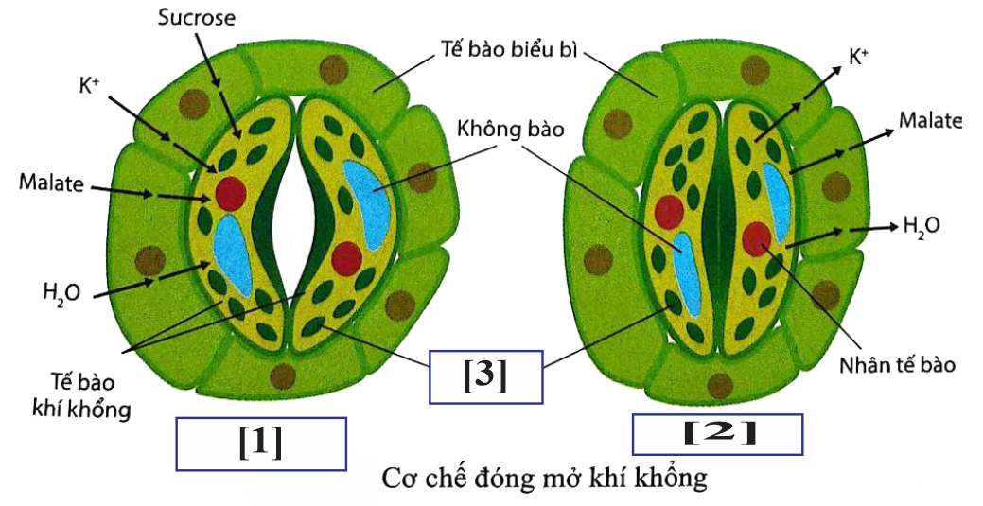
I. Cấu tạo khí khổng: gồm 2 tế bào khí khổng có cấu tạo thành ngoài mỏng, thành trong dày.
II. [2] gặp trường hợp khi no nước, thành mỏng của khí khổng căng ra làm cho thành dày cong theo → khí khổng mở → thoát hơi nước mạnh
III. [1] gặp trường hợp khi thiếu nước, thành mỏng hết căng, thành dày duỗi thẳng → khí khổng khép lại→ thoát hơi nước yếu.
IV. Sự trương nước của tế bào khí khổng được điều tiết bởi hai tác nhân chính đó là ánh sáng và stress.

A. I, II. B. I, IV. C. I, III. D. II, III.

Câu 39. Dựa trên sơ đồ tóm tắt quá trình đóng mở của khí khổng, có bao nhiêu phát biểu sau đây đúng?

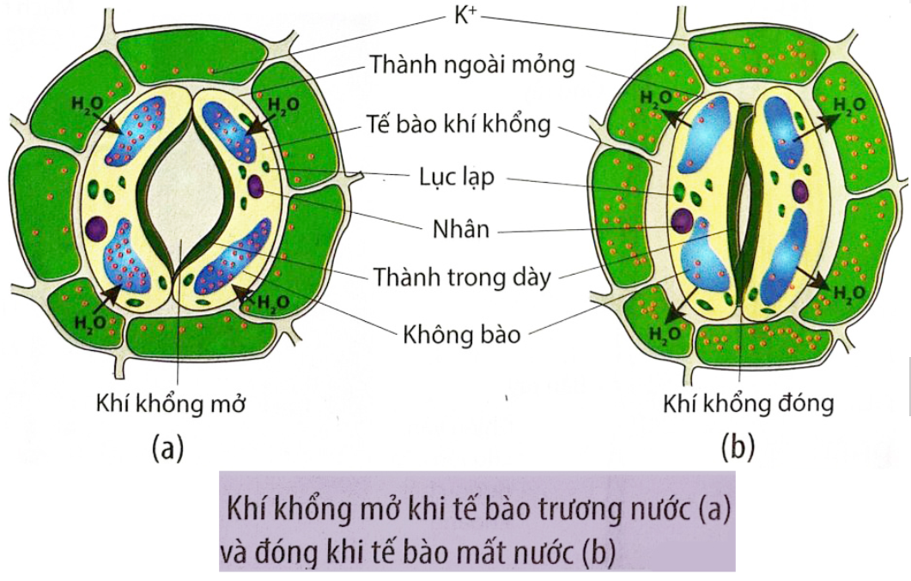
I. Khí khổng mở ra tạo điều kiện để CO2 từ môi trường khuếch tán vào lá, cung cấp nguyên liệu cho quá trình quang hợp.
II. Thoát hơi nước ở lá diễn ra theo hai con đường: qua bề mặt lá và qua khí khổng, trong đó thoát hơi nước qua khí khổng là chủ yếu.
III. Khí khổng mở, nước thoát thì góp phần tạo lực hút kéo nước và các chất hoà tan đi theo một chiều từ rễ lên lá.
IV. Khi tế bào khí khổng trương nước → khe khí khổng mở → nước thoát.

A. 1. B. 2. C. 3. D. 4.

Câu 40. Có bao nhiêu phát biểu sau đây đúng về sự thoát hơi nước ở thực vật?
I. Hai con đường thoát hơi nước qua lá là qua bề mặt lá (cutin) và thoát hơi nước qua lỗ khí khổng.
II. Thoát hơi nước ở lá tạo lực hút kéo nước và các chất hòa tan đi theo một chiều từ rễ lên lá
III. Thoát hơi nước làm khí khổng mở ra tạo điều kiện để CO₂ từ môi trường khuếch tán vào lá, cung cấp nguyên liệu cho quá trình quang hợp.
IV. Làm tăng nhiệt độ về mặt của lá, khi nhiệt độ tăng giúp lá chống chọi được điều kiện giá rét.
A. 1. B. 2. C. 3. D. 4.

Câu 41. Thực vật có khả năng điều tiết quá trình thoát hơi nước. Có bao nhiêu phát biểu sau đây đúng về cơ chế điều tiết đó?
I. Để điều tiết quá trình thoát hơi nước bởi hai tác nhân chính là ánh sáng và stress.
II. Ánh sáng thúc đẩy quang hợp → áp suất thẩm thấu của tế bào khí khổng tăng lên, làm tế bào hút nước và khí khổng mở.
III. Nếu cường độ ánh sáng quá mạnh làm tăng nhiệt độ lá, khi đó tế bào khí khổng sẽ bị mất nước và đóng lại.
IV. Khi thực vật bị stress (hạn hán) cây giảm tổng hợp abscisic acid làm khí khổng đóng lại, giúp hạn chế mất nước.
A. 1. B. 2. C. 3. D. 4
Câu 42. Khi nói về quá trình chuyển hóa nitrogen trong đất và cố định nitrogen phân tử, phát biểu nào sau đây sai?
A. Quá trình chuyển hóa NO₃⁻ thành N₂ do vi sinh vật kị khí thực hiện.
B. Quá trình cố định nitrogen là quá trình N₂ liên kết với H₂ thành NH₃.
C. Nhờ enzyme nitrogenase vi sinh vật cố định nitrogen có khả năng chuyển N₂ thành NH₃.
D. Thực vật có khả năng hấp thụ nitrogen hữu cơ trong xác sinh vật.
Câu 43. Khi nói đến điều kiện quá trình cố định nitrogen khí quyển, phát biểu sau đây không đúng?
A. Có lực khử mạnh, được cung cấp năng lượng ATP. B. Có sự tham gia của enzyme nitrogenase.
C. Có sự tham gia của CO₂ và nước. D. Thực hiện trong điều kiện kị khí.
Câu 44. Điều kiện cần thiết cho cố định nitrogen phân tử theo con đường sinh học là gì?
A. Nhiệt độ cao khoảng, 200°C điều kiện kị khí.
B. Áp suất 200 atm, lực khử mạnh, điều kiện kị khí.
C. Có enzyme nitrogenase , lực khử mạnh, ATP, điều kiện kị khí.
D. Có enzyme nitrogenase , lực khử mạnh, ATP, điều kiện hiếu khí.

Câu 45. Có bao nhiêu phát biểu sau đây đúng về nguồn cung cấp nitrogen cho cây?
I. Vi khuẩn cố định nitrogen. II. Phân bón
III. Khoáng chất vô cơ IV. Vật chất hữu cơ (xác sinh vật).
A. 1. B. 2. C. 3. D. 4.
Câu 46. Sắc tố quang hợp duy nhất có khả năng chuyển năng lượng ánh sáng thành năng lượng trong các liên kết hóa học là
A. Chlorophyll b. B. Carotene . C.Chlorophyll a. D. Xanthophyll.
Câu 47. Khi nói về tính chất của chất diệp lục, phát biểu nào sau đây sai?
A. Hấp thụ ánh sáng ở vùng xanh tím và đỏ.
B. Diệp lục a tham gia trực tiếp vào chuyển hóa năng lượng.
C. Diệp lục hấp thụ ánh sáng màu xanh lục nên lá có màu lục.
D. Có thể nhận năng lượng từ các sắc tố khác.
Câu 48. Ở thực vật, sắc tố chính trong quang hợp là
A. Carotenoid. B. Xanthophyll. C. Chlorophyll. D. Carotene .
Câu 49. Phát biểu nào sau đây không đúng khi nói về vai trò của quang hợp?
A. Tổng hợp chất hữu cơ bổ sung cho các hoạt động sống của sinh vật dị dưỡng.
B. Biến đổi quang năng thành hoá năng tích luỹ trong các hợp chất hữu cơ.
C. Biến đổi hợp chất hữu cơ thành nguồn năng lượng cung cấp cho mọi sinh vật trên trái đất
D. Làm trong sạch bầu khí quyển.
Câu 50. Khi nói về vai trò của quang hợp phát biểu nào sau đây là đúng?
A. Quang hợp tổng hợp chất hữu cơ cung cấp cho toàn bộ sinh vật sống trên trái đất.
B. Quang hợp hấp thu oxygen và thải CO₂ nhằm cân bằng lượng khí trong môi trường.
C. Biến đổi hợp chất hữu cơ thành nguồn năng lượng cung cấp cho mọi sinh vật trên trái đất.
D. Biến đổi hợp chất glucose thành năng lượng dưới dạng ATP cung cấp cho mọi sinh vật trên trái đất.
Câu 51. Trong quang hợp ở thực vật, pha sáng cung cấp cho pha tối sản phẩm nào sau đây?
A. ATP và NADPH. B. Năng lượng ánh sáng. C. H₂O và O₂. D. CO₂ và ATP.
Câu 52. Khí oxygen được giải phóng qua quá trình quang hợp có nguồn gốc từ đâu?
A. CO₂. B. H₂O. C. N₂O. D. C₆H₁₂O₆.
Câu 53. Bào quan nào của tế bào thực vật thực hiện chức năng quang hợp?
A. Ribôxôm. B. Ti thể. C. Lục lạp. D. Không bào
Câu 54. Sản phẩm nào của quá trình quang hợp giải phóng ra môi trường?
A. Glucose. B. Khí oxygen. C. Khí Carbonic. D. NADPH.
Câu 55. Nơi diễn ra pha sáng của quang hợp ở thực vật ?
A. Chất nền lục lạp. B. Màng trong ti thể. C. Chất nền ti thể. D. Màng thylakoid.
Câu 56. Trong quá trình quang hợp, oxygen được giải phóng ở
A. Pha sáng nhờ quá trình phân li nước. B. Pha sáng do phân li CO₂ nhờ năng lượng ánh sáng mặt trời.
C. Pha tối nhờ quá trỉnh phân li CO₂. D. Pha tối nhờ quá trỉnh phân li nước.
Câu 57. Trong quang hợp, pha tối ở nhóm thực vật C₃, C₄, CAM diễn ra ở đâu?
A. Diễn ra trong chất nền (stroma) của lục lạp. B. Diễn ra trong vùng hạt (grana) của lục lạp.
C. Diễn ra trong vùng hạt (grana) của ty thể. D. Diễn ra trong chất nền của ty thể.
Câu 58. Chất nhận CO₂ khí quyển trong pha tối ở nhóm thực vật C₃ là những chất nào sau đây?
A. RuBP. B. PEP. C. OAA. D. PGA.
Câu 59. Sản phẩm đầu tiên của giai đoạn cố định CO₂ khí quyển trong pha tối ở nhóm thực vật C₃ là gì?
A. RuBP . B. PEP. C. OAA . D. PGA.
Câu 60. Giai đoạn cố định CO₂ khí quyển trong pha tối của nhóm thực vật C₃ được tóm tắt như thế nào?
A. RuBP + CO₂ → PEP. B. RuBP + CO₂ → OAA .
C. RuBP + CO₂ → PGA. D. RuBP + CO₂ → G3P
Câu 61. Giai đoạn khử trong pha tối của nhóm thực vật C₃ được tóm tắt như thế nào?
A. PGA + (NADPH, ATP từ pha sáng) → PEP. B. PGA + (NADPH, ATP từ pha sáng) → G3P
C. OAA + (NADPH, ATP từ pha sáng) → G3P D. OAA + (NADPH, ATP từ pha sáng) → AM
Câu 62. Nhóm thực vật nào sau đây là thực vật C₄?
A. Lúa, khoai, sắn. B. Ngô, mía. C. Xương rồng. D. Thuốc bỏng.
Câu 63. Thực vật C₃ sống trong điều kiện khí hậu như thế nào?
A. Khí hậu ôn hòa. B. Khí hậu nóng ẩm kéo dài. C. Khí hậu khô nóng. D. Khí hậu lạnh giá.
Câu 64. Lúa là thực vật thuộc nhóm nào?
A. Thực vật C₃. B. Thực vật C₂. C. Thực vật C₄. D. Thực vật CAM.
Câu 65. Vì sao gọi là thực vật C₃?
A. Vì có sản phẩm cố định CO₂ đầu tiên là hợp chất có 3 nguyên tử cacbon.
B. Vì nhóm thực vật này thường sống ở điều kiện khô hạn kéo dài.
C. Vì có sản phẩm cố định CO₂ đầu tiên là hợp chất có 4 nguyên tử cacbon.
D. Vì tạo ra 3 loại sản phẩm khác nhau trong pha tối.
Câu 66. Ở nhóm thực vật CAM, giai đoạn đầu của quá trình cố định CO₂ được thực hiện khi nào?
A. Ban đêm, khi khí khổng mở. B. Ban đêm, khi khí khổng đóng.
C. Ban ngày, khi khí khổng mở. D. Ban ngày, khi khó khổng đóng.
Câu 67. Khi nói về cây xương rồng, có bao nhiêu phát biểu sau là đúng?
(1) Xương rồng sống ở điều kiện hoang mạc khô hạn.
(2) Xương rồng thuộc nhóm thực vật CAM.
(3) Xương rồng có con đường cố định CO₂ xảy ra cả ban đêm và ban ngày.
(4) Sản phẩm cố định CO₂ đầu tiên ở pha tối OAA .
(5) Trong điều kiện ánh sáng mạnh, cây xương rồng xảy ra hô hấp sáng làm giảm năng suất quang hợp.
A. 4. B. 5. C. 3. D. 2.
Câu 68. Pha tối của các nhóm thực vật C₃ và C₄ khác nhau về bao nhiêu đặc điểm sau đây?
(1) Chất nhận CO₂ đầu tiên. (2) Sản phẩm cố định CO₂ đầu tiên.
(3) Enzyme tham gia. (4) Không gian xảy ra quá trình cố định CO₂.
A. 4. B. 3. C. 2. D. 1.
Câu 69. Ở vùng khí hậu khô nóng, nhóm thực vật nào sau đây thường có năng suất sinh học cao nhất?
A. C₄. B. C₃. C. CAM. D. Các nhóm có năng suất như nhau.
Câu 70. Xét về bản chất hóa học, hô hấp là quá trình:
A. Oxygen hóa nguyên liệu hô hấp thành CO₂, H₂O và giải phóng năng lượng.
B. chuyển hóa, thu nhận O₂ và thải CO₂ xảy ra trong tế bào.
C. chuyển các nguyên tử hidro từ chất cho hidro sang chất nhận hidro.

D. thu nhận năng lượng của tế bào.
Câu 71. Hô hấp là quá trình:
A. oxygen hoá các hợp chất hữu cơ thành CO₂ và H₂O, đồng thời giải phóng năng lượng cần thiết cho các hoạt động sống của cơ thể.
B. oxygen hoá các hợp chất hữu cơ thành CO₂ và H₂O, đồng thời tích lũy năng lượng cần thiết cho các hoạt động sống của cơ thể.
C. khử các hợp chất hữu cơ thành CO₂ và H₂O, đồng thời giải phóng năng lượng cần thiết cho các hoạt động sống của cơ thể.
D. khử các hợp chất hữu cơ thành CO₂ và H₂O, đồng thời tích lũy năng lượng cần thiết cho các hoạt động sống của cơ thể.
Câu 72. Chọn gợi ý trong ngoặc để điền vào ô còn trống.
“Hô hấp hiếu khí là quá trình..........bắt đầu xảy ra trong..........của tế bào và kết thúc trong......... Kết quả tạo ra CO₂ và H₂O cùng ...........cung cấp cho hoạt động sống cơ thể”.
(1) tế bào chất. (2) ti thể. (3) oxygen hóa (4) năng lượng. (5) NADH.
A. 3, 1, 2, 4. B. 3, 1, 2, 5. C. 3, 2, 1, 4. D. 3, 2, 1, 5.
Câu 73: Khi nói về hô hấp thực vật, có bao nhiêu ý sau đây đúng?
(1) Hô hấp thực vật bản chất là quá trình oxygen hóa sinh học.
(2) Cơ quan hô hấp ở thực vật là lá.
(3) Bào quan hô hấp là ti thể và lục lạp.
(4) Năng lượng trong hô hấp được giải phóng từ từ, tùy thuộc nhu cầu năng lượng của tế bào, cơ thể.
(5) Phân giải carbohydrate thành CO₂ và nước và tạo ra năng lượng.
A. 3. B. 4. C. 5. D. 2.
Câu 74. Dựa vào sơ đồ tóm tắt một giai đoạn quá trình phân giải hiếu khí phân tử đường glucose trong tế bào nhân thực, có bao nhiêu phát biểu sau đây đúng?
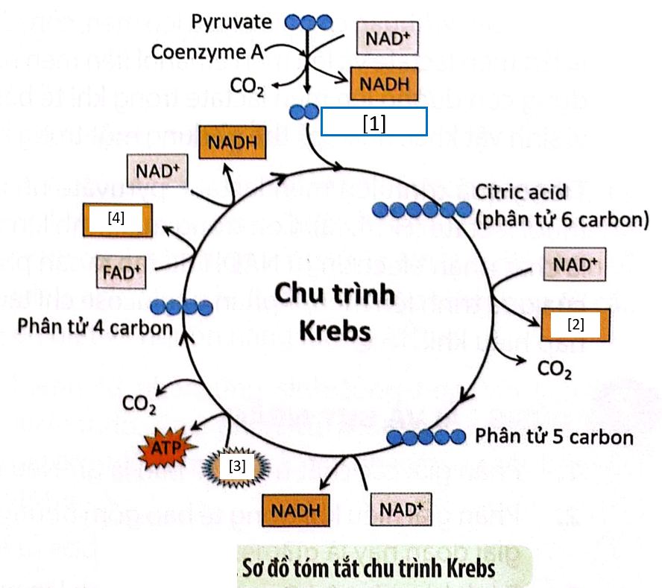
I. Đây là giai đoạn 2: chu trình Krebs.
II. Trước khi đi vào chu trình 2 phân tử pyruvate được biến đổi thành 2 phân tử acetyl-CoA.
III. Giai đoạn này diễn ra trong chất nền ty thể và sinh ra nhiều ATP nhất.
IV. Giai đoạn này: [1] là acetyl-CoA, [2] là NADH, [3] là ADP và [4] là FADH₂.
A. 1. B. 2. C. 3. D. 4.
Câu 75. Dựa vào sơ đồ tóm tắt một giai đoạn quá trình phân giải hiếu khí phân tử đường glucose trong tế bào nhân thực, có bao nhiêu phát biểu sau đây đúng?
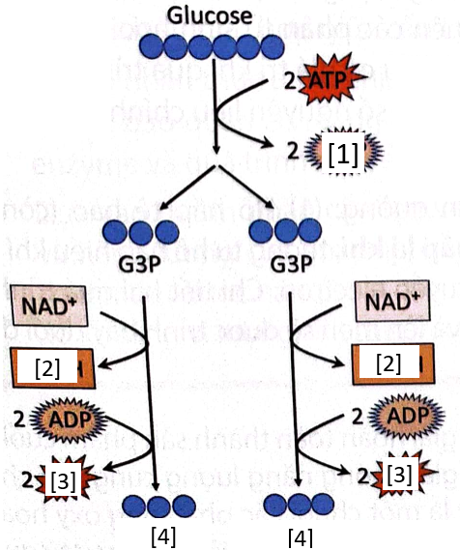
I. Đây là giai đoạn đường phân. II. [1] là ADP.
III. [2] là các phân tử NADH. IV. [3] là các phân tử ATP.
A. 1. B. 2. C. 3. D. 4.
Câu 76. Dựa vào sơ đồ tóm tắt một giai đoạn quá trình phân giải hiếu khí phân tử đường glucose trong tế bào nhân thực, có bao nhiêu phát biểu sau đây đúng?
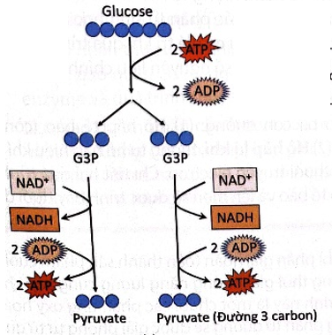
I. Từ 1 phân tử glucose, giai đoạn đầu phân giải thành 2 phân tử G3P.
II. Giai đoạn thứ 2 của đường phân, từ 1 phân tử G3P phân giải thành 2 phân tử pyruvate.
III. Cả giai đoạn đường phân thu được 4 ATP.
IV. Giai đoạn đường phân: 1 phân tử glucose → 2 ATP, 2 NADH, 2 Pyruvate.
A. 1. B. 2. C. 3. D. 4.

Câu 77. Trong hô hấp hiếu khí ở thực vật (hình các giai đoạn của hô hấp hiếu khí). Có bao nhiêu phát biểu sau đây đúng?
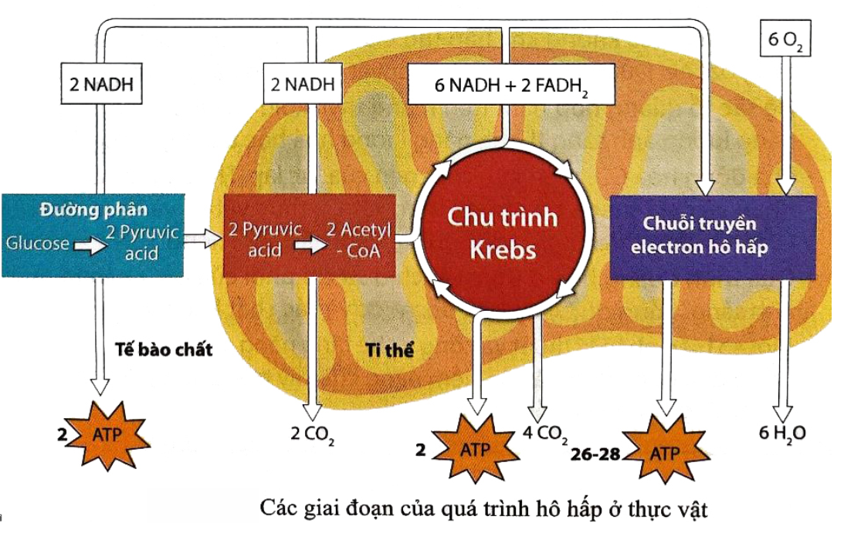

I. Đường phân chuyển hóa glucose thành pyruvate.

II. Chu trình Krebs chuyển hóa acetyl – CoA thành 2 CO₂, 8 NADH, 2FADH₂, 2ATP

III. Chuỗi chuyền electron 10 NADH, 2FADH₂, O₂ thành H₂O, 26-28 ATP

IV. Chuỗi chuyền electron là nơi sinh ra nhiều ATP và diễn ra ngoài ty thể.
A. 1. B. 2. C. 3. D. 4.

Câu 78: Trong hô hấp ở thực vật (hình các kiểu của hô hấp). Có bao nhiêu phát biểu sau đây đúng?
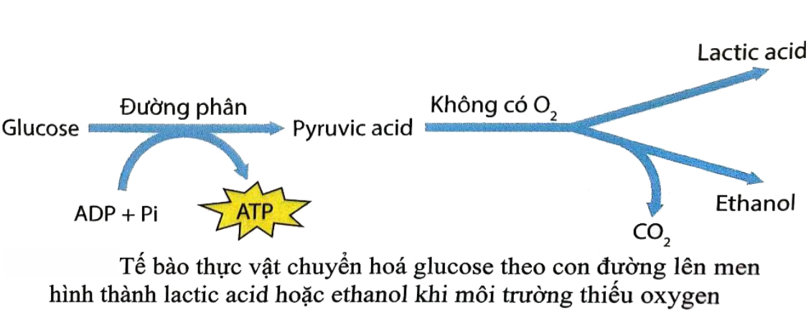
I. Glucose bị phân giải thành pyruvate.

II. Nếu không có oxygen thì pyruvate chuyển hóa tiếp ở ty thể.
III. Nếu không có oxygen thì pyruvate có thể chuyển hóa thành ethanol.
IV. Nếu không có oxygen thì pyruvate có thể chuyển hóa thành lactic acid.
A. 1. B. 2. C. 3. D. 4.

Câu 79. Trong hô hấp ở thực vật (hình các kiểu của hô hấp). Có bao nhiêu phát biểu sau đây đúng?
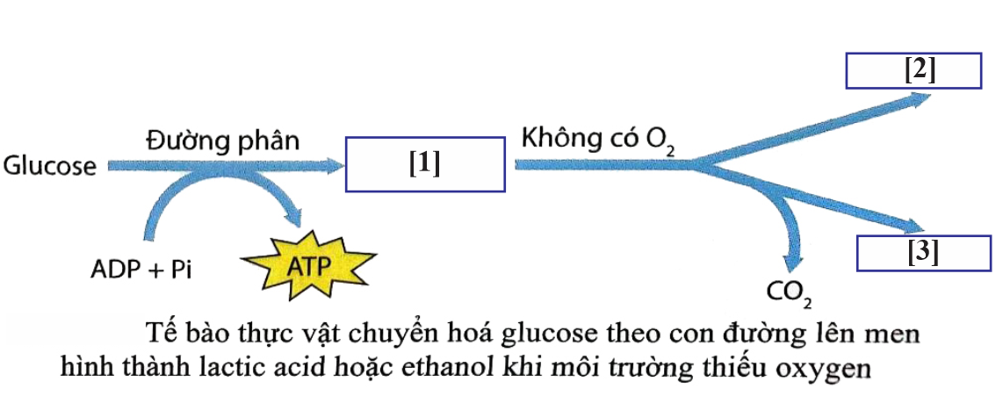
I. Đường phân: Gluose bị phân giải thành [1] = pyruvate.

II. Nếu không có oxygen thì [1] có thể chuyển hóa thành lactic acid. [2].
III. Nếu không có oxygen thì [1] có thể chuyển hóa thành ethanol [3].
IV. Nếu có oxygen thì pyruvate có thể chuyển hóa thành lactic acid.
A. 1. B. 2. C. 3. D. 4.
Câu 80. Khi nói về ảnh hưởng của các yếu tố môi trường đến quá trình hô hấp ở thực vật. Nhận định nào sau đây là không đúng?
A. Hàm lượng nước tỉ lệ thuận với cường độ hô hấp.
B. Cường độ hô hấp chịu sự ảnh hưởng của nhiệt độ.
C. Nồng độ CO₂ cao sẽ ức chế hô hấp.
D. Hàm lượng nước tăng sẽ dẫn đến cường độ hô hấp giảm.

II. CÂU HỎI ĐÚNG/SAI
Câu 1. Khi nói về nguyên nhân của hiện tượng ứ giọt chỉ xảy ra ở cây bụi, cây thân thảo, mỗi mệnh đề sau là đúng hay sai?
a. Ở cây thân gỗ, áp suất rễ không đẩy được nước lên phần lá trên cao. S
b. Cây bụi và thân thảo thường thấp, gần mặt đất dễ xảy ra bão hòa hơi nước vào ban đêm, nhất là khi trời lạnh. Đ
c. Cây bụi và cây thân thảo thường thấp nên động lực áp suất rễ đủ đẩy nước đến mép phiến lá. Đ
d. Cây bụi và cây thân thảo không có bó mạch gỗ nên lực thoát nước yếu dần đến hiện tượng ứ giọt. S
Câu 2. Quan sát hình bên dưới về quá trình vận chuyển nước và chất khoáng vào mạch gỗ của rễ. Phát biểu nào đúng, phát biểu nào sai?
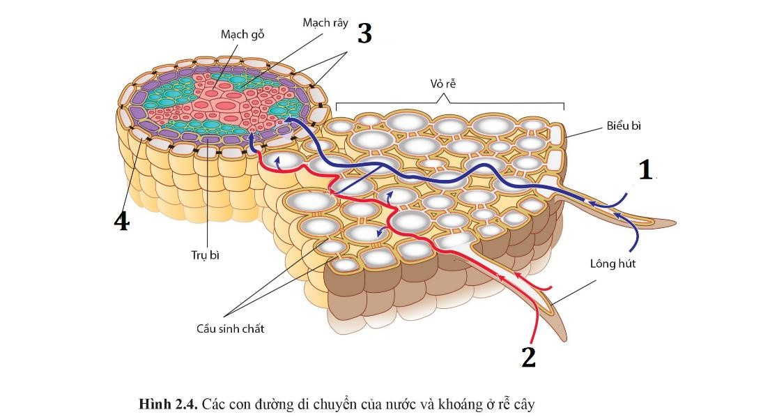
a. Con đường (1) nhanh hơn và được kiểm soát.
b. Con đường (2) là con đường vận chuyển nước và khoáng chủ yếu vào mạch gỗ của rễ.
c. Cấu trúc (3) giúp kiểm tra lượng nước và chất khoáng vào mạch gỗ của rễ.
d. Con đường gian bào hay tế bào chất đều phải đi qua cấu trúc (4).
Câu 3. Mỗi nhận định sau là đúng hay sai khi nói về vai trò của nitrogen trong cơ thể thực vật?
a. Tham gia điều tiết các quá trình sinh lí (enzyme, hormone,...).
b. Tham gia cấu tạo bào và cơ thể thực vật (protein, nucleic acid, diệp lục, ATP,...).
c. Tham gia giữ cân bằng nước, đóng mở khí khổng.
d. Nitrogen là nguyên tố dinh dưỡng khoáng thiết yếu.
Câu 4. Mỗi nhận định sau là đúng hay sai khi nói về vai trò của thoát hơi nước?
a. Tạo lực hút đầu trên.
b. Khí khổng mở cho CO2 khuếch tán vào lá cung cấp cho quang hợp.
c. Giúp hạ nhiệt độ của lá cây vào nhưng ngày nắng nóng.
d. Giải phóng O2 giúp điều hòa không khí.
Câu 5. Trong các lí do sau đây, lí do nào đúng và lí do nào sai khiến người ta không tưới nước cho lá khi trời nắng to?
a. Vì nước nóng làm vũng rễ cây bị chín dẫn đến chết rễ.
b. Vì nước đọng lại trên lá làm tăng sức hấp thụ năng lượng mặt trời làm chín lá.
c. Vì nhiệt độ cao trên mặt đất làm nước bốc hơi nóng, làm chín lá. S
d. Vì khi nhiệt độ cao, rễ không lấy được nước.
Câu 6. Mỗi nhận định sau là đúng hay sai khi nói về mục đích của việc cắt bỏ bớt lá khi chuyển một cây gỗ lớn đi trồng một nơi khác?
a. Giảm tối đa lượng nước thoát ra, tránh cho cây bị thiếu nước.
b. Hạn chế hiện tượng cành bị gãy khi vận chuyển.
c. Giảm bớt khối lượng để dễ vận chuyển.
d. Hạn chế bộ lá bị hỏng khi vận chuyển.
Câu 7. Mỗi nhận định sau là đúng hay sai khi nói về mức độ hấp thụ ánh sáng của các sắc tố quang hợp ?

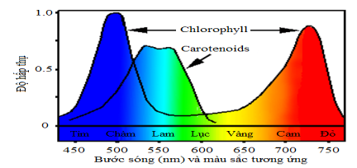
a. Diệp lục hấp thụ ánh sáng chủ yếu ở vùng đỏ (700nm) và xanh tím (400 – 500nm).
b. Carotenoid hấp thụ ánh sáng chủ yếu ở vùng xanh tím.
c. Diệp lục không hấp thụ ánh sáng ở vùng xanh lục (500 – 600nm).
d. Ở vùng ánh sáng lam, diệp lục hấp thụ ánh sáng mạnh hơn carotenoid.
Câu 8. Tiến hành thí nghiệm trồng riêng rẽ ngô (Zea mays) và lúa (Oryza sativa) trong cùng điều kiện nước và ánh sáng đều tối ưu cho sinh trưởng của hai loài. Các cây được chia làm ba nhóm khác nhau về nồng độ CO₂ môi trường. Kết quả về sinh khối tăng thêm sau 6 tuần trồng được mô tả ở bảng dưới. Mỗi nhận định sau là đúng hay sai?
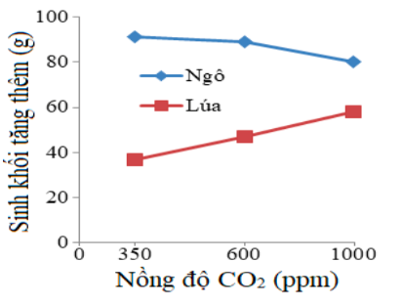
a. Ngô là thực vật C3 còn lúa là C4.
b. Cường độ quang hợp của cây C4 luôn cao hơn cây C3
c.Thực vật C3 cần ít năng lượng hơn để đồng hóa CO2 so với thực vật C4.
d. Nồng độ CO2 cao thực vật C3 có sinh khối tăng do tránh hô hấp sáng.
Câu 9. Mỗi nhận định sau là đúng hay sai khi nói về mức độ hấp thụ ánh sáng của các sắc tố quang hợp ?
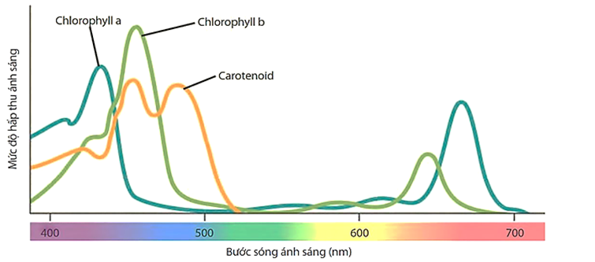

a.Carotenoid hấp thụ ánh sáng ở vùng vàng cam, truyền năng lượng ánh sáng cho diệp lục.
b.Chlorophyll hấp thụ ánh sáng ở vùng xanh tím và đỏ.
c.Năng lượng được hấp thụ và truyền từ carotenoid → chlorophyll a → chlorophyll b → chlorophyll b ở trung tâm phản ứng.
d.Ở vùng ánh sáng đỏ, chlorophyll a hấp thụ mạnh hơn chlorophyll b
Câu 10. Mỗi nhận định sau là đúng hay sai khi nói về quang hợp ở thực vật C₃, C₄ và CAM
a. Ở thực vật C3, pha tối chỉ diễn ra ở nơi có ánh sáng.
b. Ở thực vật C4 và CAM có thêm chu trình cố định sơ bộ CO2 ở tế bào thịt lá (nhu mô) để tích lũy và dự trữ CO2.
c. Ở thực vật CAM, khí khổng đóng vào ban ngày và mở vào ban đêm để tránh mất nước.
d. chỉ có Ở thực vật C3 mới có chu trình Calvin.
Câu 11. Rau dền và huyết dụ là một trong số các loài thực vật tuy có lá màu đỏ. Khi nói về hiện tượng này, mỗi nhận định sau là đúng hay sai:
a.Trong lá các loại cây này, carotenoid chiếm ưu thế hơn.
b.Trong lá của các loại cây này vẫn có chứa diệp lục.
c.các loài thực vật tuy có lá màu đỏ nhưng chúng vẫn thực hiệnquang hợp bình thường
d.Hai cây này không có diệp lục, carotenoid sẽ làm thay nhiệm vụ của diệp lục.
Câu 12. Mỗi nhận định sau là đúng hay sai khi nói về pha tối của quang hợp ở các nhóm thực vật
a.Pha tối diễn ra ở màng thylakoid.
b.Pha tối không sử dụng nguyên liệu của pha sáng.
c.Pha tối sử dụng sản phẩm của pha sáng để đồng hóa CO2.
d.Pha tối ở các nhóm thực vật C3, C4, CAM đều có chu trình Calvin
C. CÂU TRẢ LỜI NGẮN:
Câu 1. Cho các nguyên tố: Fe, Mn, Mg, Mo, N, B; những nguyên tố nào thuộc nguyên tố vi lượng?

Đáp án là:
Câu 2. Cho các nguyên tố: O, Cu, Zn, H, B, S; những nguyên tố nào thuộc nguyên tố đa lượng?

Đáp án là:
Câu 3. Cho các cơ chế sau: nhập bào, thẩm thấu, thẩm tách, hấp thụ chủ động, hấp thụ thụ động. Rễ cây hấp thụ nước từ đất theo bao nhiêu cơ chế kể trên?
Đáp án là:
Câu 4. Cho các cơ chế sau: nhập bào, thẩm thấu, thẩm tách, hấp thụ chủ động, hấp thụ thụ động. Rễ cây hấp thụ khoáng từ đất theo bao nhiêu cơ chế kể trên?
Đáp án là:
Câu 5. Quá trình hấp thụ chủ động các ion khoáng, cần sự góp phần của bao nhiêu yếu tố dưới đây?
(1) Năng lượng là ATP.
(2) Tính thấm chọn lọc của màng sinh chất.
(3) Các bào quan là lưới nội chất và bộ máy Gôngi.
(4) Enzyme hoạt tải (chất mang).

Đáp án là:
Câu 6. Trong các đặc điểm dưới đây, tế bào lông hút của rễ cây có bao nhiêu đặc điểm?
(1) Thành tế bào mỏng, bề mặt thấm cutin.
(2) Không bào trung tâm lớn.
(3) Có áp suất thẩm thấu lớn.
(4) Số lượng nhiều, bề mặt tiếp xúc lớn.
Đáp án là:
Câu 7. Có bao nhiêu biện pháp sau giúp cho bộ rễ cây phát triển?
(1) Phơi ải đất, cày sâu, bừa kĩ.
(2) Tưới đủ nước và bón phân hữu cơ cho đất.
(3) Tăng cường bón phân hóa học cho đất.
(4) Vun gốc và xới đất cho cây.
Đáp án là:
Câu 8. Cho các con đường: gian bào, mạch gỗ, mạch rây, biểu bì và tế bào chất. Nước và chất khoáng được vận chuyển từ lông hút vào mạch gỗ của rễ theo mấy con đường?

Đáp án là:

Câu 9. Cho các loại tế bào: Biểu bì, nội bì, quản bào, lông hút và mạch ống. Mạch gỗ được cấu tạo từ bao nhiêu loại tế bào?
Đáp án là:
Câu 10. Cho các loại tế bào: Tế bào kèm, quản bào, tế bào ống rây và mạch ống. Mạch rây được cấu tạo từ bao nhiêu loại tế bào?

Đáp án là:

Câu 11. Trong các lực sau đây: Lực đẩy, lực kéo của lá, lực di chuyển của các phân tử nước và lực liên kết, có bao nhiêu loại là động lực của dòng mạch gỗ?
Đáp án là:
Câu 12. Cho các chất: nước, khoáng, hormone, chất hữu cơ và amino acid. Về thực chất, các giọt nhựa rỉ ra chứa bao nhiêu chất kể trên?

Đáp án là:
Câu 13. Cho các yếu tố: ánh sáng, nhiệt độ, lượng nước, stress và pH. Có bao nhiêu yếu tố ảnh hưởng đến sự trương nước hay mất nước của tế bào khí khổng?
Đáp án là:
Câu 14. Cho các dạng: N_{2,} NH₄⁺, NO, nitrogen hữu cơ, NO₃⁻ và NO_{2.} Thực vật chỉ hấp thụ nitrogen dưới bao nhiêu dạng?

Đáp án là:

Câu 15. Cho các biện pháp: bón apatit, bón phân hữu cơ, trông cây họ đậu và bón phân urea. Để bổ sung nitrogen cho đất, ta sử dụng bao nhiêu biện pháp kể trên?
Đáp án là:
Câu 16. Trong các nguyên tắc sau đây: đúng loại, đúng thành phần dinh dưỡng, đúng thời điểm và đúng phương pháp, có bao nhiêu nguyên tắc đúng trong bón phân?
Đáp án là:
Câu 17. Cho các chất: nước, amino acid, ion Ca, ion khoáng tái sử dụng, phytohormone và Sucrose. Có bao nhiêu chất vận chuyển qua mạch gỗ?
Đáp án là:
Câu 18. Trong số các cơ quan sau đây ở thực vật trên cạn: Lá, Thân, Rễ, Hoa, quả, hạt, có bao nhiêu cơ quan xảy ra quang hợp chủ yếu ?
Đáp án:
Câu 19. Trong số các thực vật sau đây: dứa, xương rồng, thuốc bỏng. lúa, khoai, sắn, đậu. có bao nhiêu cây thuộc nhóm thực vật CAM ?
Đáp án:
Câu 20. Trong số các thực vật sau đây: dứa, xương rồng, thuốc bỏng. lúa, khoai, sắn, đậu. có bao nhiêu cây thuộc nhóm thực vật C₃ ?
Đáp án:
Câu 21. Trong số các vị trí sau đây : xoang thylakoid, màng thylakoid, chất nền lục lạp, màng trong lục lạp có bao nhiêu vị trí hệ sắc tố quang hợp phân bố ?
Đáp án:
Câu 22. Trong số các vai trò sau đây: hấp thụ và chuyển hóa năng lượng ánh sáng, hấp thụ và phân giải năng lượng ánh sáng, hấp thụ và tổng hợp năng lượng ATP, phân giải năng lượng ánh sáng để tạo ATP. Có bao nhiêu vai trò của hệ sắc tố quang hợp?
Đáp án:
Câu 23. Trong số các sắc tố quang hợp sau đây: xanthophyll, Diệp lục (Chlorophyll), phicobilin, carotenoid, có bao nhiêu sắc tố quang hợp chính ở thực vật ?
Đáp án:
Câu 24. Trong số các sắc tố sau đây: chlorophyll b, chlorophyll a, carotenoid, xanthophyll, có bao nhiêu sắc tố làm nhiệm vụ trực tiếp biến quang năng thành hóa năng ?
Đáp án:
Câu 25. Trong số các chất sau đây: ATP, DNA, RNA,carbohydrate, amino acid và protein. Có bao nhiêu chất là sản phẩm của quang hợp chủ yếu khi diễn ra ở miền ánh sáng đỏ và xanh tím
Đáp án:
Câu 26. Hình bên mô tả cấu trúc của lục lạp. Khi nói về lục lạp, có bao nhiêu phát biểu đúng:
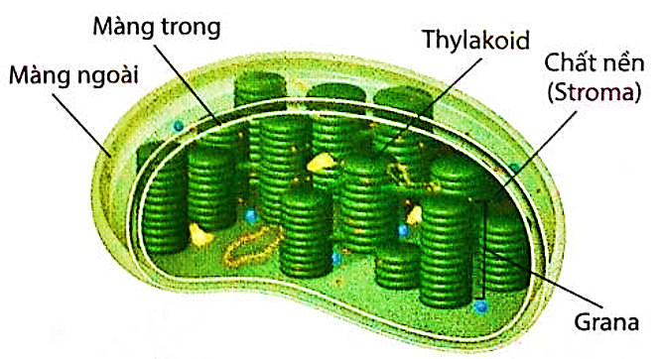
1. Lục lạp có 2 lớp màng bao bọc.
2. Màng trong của lục lạp tạo nên các túi dẹp thylakoid.
3. Chất nền lục lạp là nơi diễn ra pha sáng quang hợp.
4. Trên các thylakoid có chứa nhiều sắc tố quang hợp.

Đáp án:
Câu 27. Xương rồng một trong những loại cây cảnh phổ biến ở nước ta. Khi nói về quang hợp ở loại cây này, có bao nhiêu phát biểu đúng:
1. Xương rồng là thực vật C4.
2. Xương rồng lấy CO₂ để quang hợp vào ban đêm.
3. Xương rồng có 2 loại tế bào tham gia cố định CO₂ pha tối.
4. Xương rồng sẽ bị giảm hiệu suất quang hợp khi cường độ ánh sáng cao
Đáp án:
Câu 28. Mía, ngô và lúa là ba trong số những loại thực vật được trồng phổ biến ở nông thôn Việt Nam. Khi nói về quang hợp của ba loại cây này, phát biểu nào say đây đúng?
1. Mía là thực vật C₃, ngô và lúa là thực vật C₄.
2. Trong điều kiện ánh sáng mạnh, lúa bị giảm năng suất nhiều nhất
3. Mía và ngô có 2 loại tế bào tham gia cố định CO₂ pha tối.
4. Ba loại cây này đều quang hợp tốt khi nồng độ CO₂ giảm xuống thấp.
Đáp án:
IV. CÂU HỎI TỰ LUẬN
Câu 1: Có ý kiến cho rằng: “Ở thời điểm buổi trưa hè nắng nóng, người nông dân nên tưới bổ sung nước để cây trồng tăng cường quang hợp và đạt năng suất cao”. Em có đồng ý với ý kiến này không? Giải thích.
Câu 2: Quan sát bảng số liệu về số lượng khí khổng ở hai mặt lá của các loài thực vật bên dưới. Hãy rút ra nhận xét về sự phân bố của khí khổng ở lá cây Một lá mầm và lá cây Hai lá mầm. Sự phân bố khí khổng ở các loài thực vật này có liên quan gì đến môi trường sống của chúng?
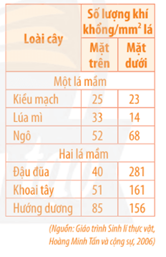
Câu 3: Hiện tượng nào trong tự nhiên được con người ứng dụng để sản xuất phân đạm?
Câu 4: Nhà bạn Lan trồng lúa, để cây tươi tốt bạn đề nghị bố mẹ tăng lượng phân đạm cho ruộng lúa trong suốt quá trình sinh trưởng của cây. Theo em ý kiến của bạn Lan có đúng không? Vì sao?

Câu 5: Ở miền bắc nước ta, về mùa đông khi nhiệt độ hạ thấp đến mức rét hại thì mạ xuân thường bị chết rét. Hãy giải thích hiện tượng này và đề xuất biện pháp kỹ thuật chống rét

Câu 6: Nhà bạn Yến trồng lúa theo kinh nghiệm gia truyền nhưng cây lúa thấp, đẻ nhánh kém, phiến lá nhỏ, lá lúa ngả màu vàng, số bông và số lượng hạt ít, năng suất lúa bị giảm. Theo em, cần làm gì để vụ sau có năng suất cao hơn?

